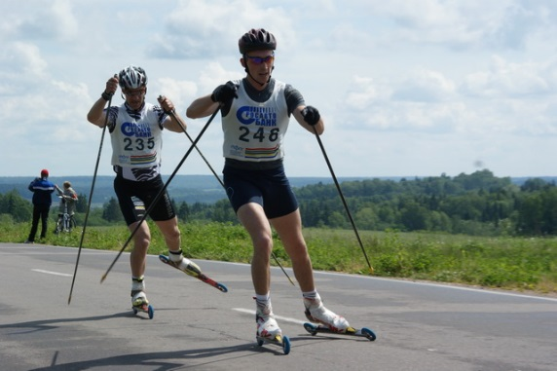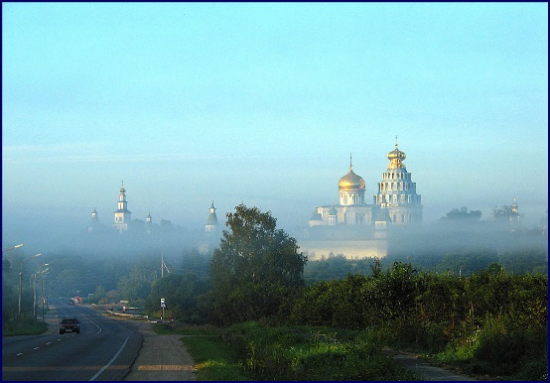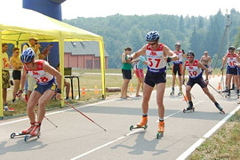

ПОЛОЖЕНИЕ

о проведении открытых соревнований по лыжероллерам
Межрегионального Фестиваля лыжероллерных дисциплин- 5 этап
Московская область, Истринский район, деревня Головино, СДЮСШОР «ИСТИНА»
Введение
Соревнования по роликовым видам спорта проводятся согласно Календарю Федерации лыжных гонок города Москвы, плану спортивно-массовых мероприятий Истринского района Московской области и в соответствии с Правилами соревнований по лыжным гонкам.
- Цели и задачи
- укрепление здоровья и пропаганда здорового образа жизни;
- привлечение молодежи к регулярным занятиям лыжными гонками (лыжероллерами)
- выявление сильнейших лыжников-гонщиков;
- повышение спортивного мастерства;
Соревнования являются личными и проводятся по действующим правилам соревнований по лыжным гонкам.
- Руководство организацией и проведением соревнований
Общее руководство подготовкой и проведением соревнований осуществляется Федерацией лыжных гонок города Москвы.
Непосредственное руководство проведением соревнований возлагается на главную судейскую коллегию соревнований. Состав главной судейской коллегии утверждается Федерацией лыжных гонок города Москвы.
- Сроки и место проведения соревнований

№  п/п | Наименование спортивного соревнования | Сроки проведения | Место  проведения,  контактная информация | Программа | Участники
1 | Межрегиональный Фестиваль лыжероллерных дисциплин- 5 этап | 24  мая  2015 г | Московская область, Истринский район, деревня Головино, СДЮСШОР «ИСТИНА» | Индивидуальная гонка на различные дистанции, гонка преследования | ДМ 1, ДД 1, ДМ 2, ДД 2, Ю мл, Д мл, Ю ср, Д ср, Ю ст, Д ст, МЮ, ЖЮ, М0, Ж0, М1, Ж1, М2, Ж2, М3, М4

- Требования к участникам соревнований и условия их допуска

- №  № п/п | Сокращенное наименование группы | Полное  наименование группы | Год рождения | Дистанция
1 | ДМ 1, ДД 1 | дети-мальчики, девочки первой группы | 2005 г.р. и мл. | 2,4 км
2 | ДМ 2, ДД 2 | дети-мальчики, девочки второй группы | 2003-2004 г.р. | 4,8 км
3 | Ю мл, Д мл | юноши, девушки младшего возраста | 2001-2002 г.р. | 7,2 км/4,8 км
4 | Ю ср, Д ср | юноши, девушки среднего возраста | 1999-2000 г.р. | 9,6 км/7,2 км
5 | Ю ст, Д ст | юноши, девушки старшего возраста | 1997-1998 г.р. | 6,4+6,4км/7,2 км
6 | МЮ, ЖЮ | юниоры, юниорки | 1995-1996 г.р. | 6,4+12,8 км/6,4+6,4 км
7 | М0, Ж0 | мужчины, женщины основного возраста | 1994-1975 г.р. | 6,4+12,8 км/6,4+6,4 км
8 | М1, Ж1 | мужчины, женщины первой возрастной гр. | 1974- 1965г.р. | 6,4+12,8 км/6,4+6,4 км
9 | М2 | мужчины второй возрастной группы | 1964-1955 г.р. | 6,4+12,8 км
10 | Ж2 | женщины второй возрастной группы | 1963 г.р. и ст. | 7,2 км
11 | М3 | мужчины третьей возрастной группы | 1954-1945 г.р. | 6,4+6,4 км
12 | М4 | мужчины четвертой возрастной гр. | 1944 и старше | 7,2 км

- Программа соревнований (регламент может быть изменен (в сторону увеличения времени старта), в зависимости от количества заявленных спортсменов)
1-й блок участников - ДЕТИ и ВЕТЕРАНЫ
Индивидуальная гонка свободным стилем на различные дистанции, длина 1 круга 2,4 км (рельеф слабопересеченный)
8.30 до 10.00 – Регистрация участников 1-го блока: ДМ 1, ДД 1, ДМ 2, ДД 2, Ю мл, Д мл, Ю ср, Д ср, Д ст, Ж2, М4
10.15 – Официальное открытие соревнований
Старт на различные дистанции раздельный (одиночный) через 15 секунд
10.30 – Старт на дистанцию 2,4 км (с № 1 по № 50) - ДМ1, ДД1
10.42 – Старт на дистанцию 4,8 км (с № 51 по № 100) - ДМ2, ДД2, Д мл
10.55 – Старт на дистанцию 7,2 км (с № 101 по № 150) - Ю мл, Д ср, Д ст, Ж2, М4
11.07 – Старт на дистанцию 9,6 км (с № 151 по № 200) – Ю ср
12.00 - Награждение призеров и победителей 1-го блока соревнований.
Внимание! Участники соревнований 2-го блока должны иметь соответствующую подготовку и квалификацию (участок соревновательной трассы - 4 км - рельеф пересеченный).
2-й блок участников – СПОРТСМЕНЫ ОСНОВНОГО ВОЗРАСТА
Гонка преследования свободным стилем на различные дистанции, длина круга 6,4 км (4 км - рельеф пересеченный +2,4 км слабопересеченный)
10.30 - 12.15 Регистрация участников 2-го блока: М, М1, МЮ, М2, Ю ст, Ж, Ж1, М3, ЖЮ
12.30 – Построение, выдача стартовых номеров
12.45 - Старт на дистанцию 6,4 км (пролог)
Старт раздельный (одиночный) через 15 секунд (с № 201по № 350)
14.00 – Выдача стартовых номеров для гонки преследования
14.15 – Старт гонки преследования на дистанцию 6,4 км (Ю ст, М3, Ж, Ж1, ЖЮ) (с № 1 по № 50)
14.45 – Старт гонки преследования на дистанцию 12,8 км (МЮ, М2) 51-100 (с № 51 по № 100)
15.15 – Старт гонки преследования на дистанцию 12,8 км (М, М1) 101-150 (с № 101 по № 150)
16.00 – Награждение призеров и победителей 2-го блока соревнований.

- Определение победителей
Определение победителей производится в соответствии с действующими или упрощёнными правилами соревнований на усмотрение судейской коллегии.
- Награждение
Спортсмены, занявшие призовые места в каждой возрастной группе награждаются медалями, дипломами и ценными призами
- ПРЕДВАРИТЕЛЬНАЯ РЕГИСТРАЦИЯ ОБЯЗАТЕЛЬНА (окончание регистрации 23.05.15 18.00).
Можно зарегистрироваться электронно: https://docs.google.com/forms/d/1y7DbVSK4Znh_2Sxff00IFJzHD3llxrVVJ41Dx0OMrrA/viewform?c=0&w=1&usp=mail_form_link
Или отправить заявку на электронную почту: glo-tanya@yandex.ru
Телефоны для справок: т/ф - 8-499-166-48-99, 8-916-636-37-10 Ирина; 8 -916-730-86-20 Татьяна
- Стартовый взнос:
500 рублей для групп МЮ, ЖЮ, М, Ж, М1, Ж1, М2, М3.
- рублей для групп Ж2, М4, ЮСТ, ДСТ, ЮСР, ДСР, ЮМЛ, ДМЛ, ДМ 2, ДД 2, ДМ 1, ДД 1

- ПРОЕЗД:
Общественным транспортом - на электричке Рижского направления до станции Румянцево (примерно 1,5 часа от Москвы), далее по ходу движения поезда пешком 3 км или на автобусе.
Расписание автобусов от ст. Румянцево: 9.07; 10.50; 11.35.
На автомобиле - из Москвы по Новорижскому шоссе до 79 км, поворот направо на Румянцево, ехать до Волоколамского шоссе (около 1,5 км), затем поворот налево и еще 1 км. Лыжный центр будет слева.
Для уточнения проезда – телефоны: 8-985-388-38-06 Кристина, 8-916-782-07-57 Андрей

